3. Row Number, Rank и Dense Rank вернут одинаковый результат, например, если значение в столбце, по которому выполняется ранжирование меняется со второй строки. Тогда все эти функции вернут значение 2.

4. a) SELECT *

FROM [Production].[UnitMeasure]

WHERE [UnitMeasureCode] LIKE 'T%'

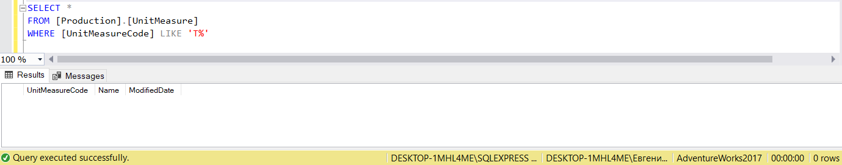

SELECT DISTINCT [UnitMeasureCode]

FROM [Production].[UnitMeasure]

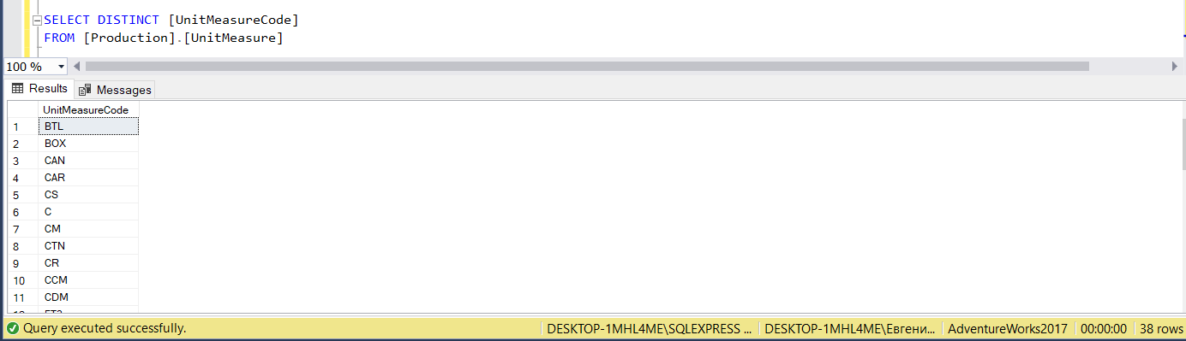

4.b) INSERT INTO [Production].[UnitMeasure] ([UnitMeasureCode], [Name], [ModifiedDate])

VALUES ('TT1', 'Test 1', '2020-09-09')

INSERT INTO [Production].[UnitMeasure] ([UnitMeasureCode], [Name], [ModifiedDate])

VALUES ('TT2', 'Test 2', GETDATE())

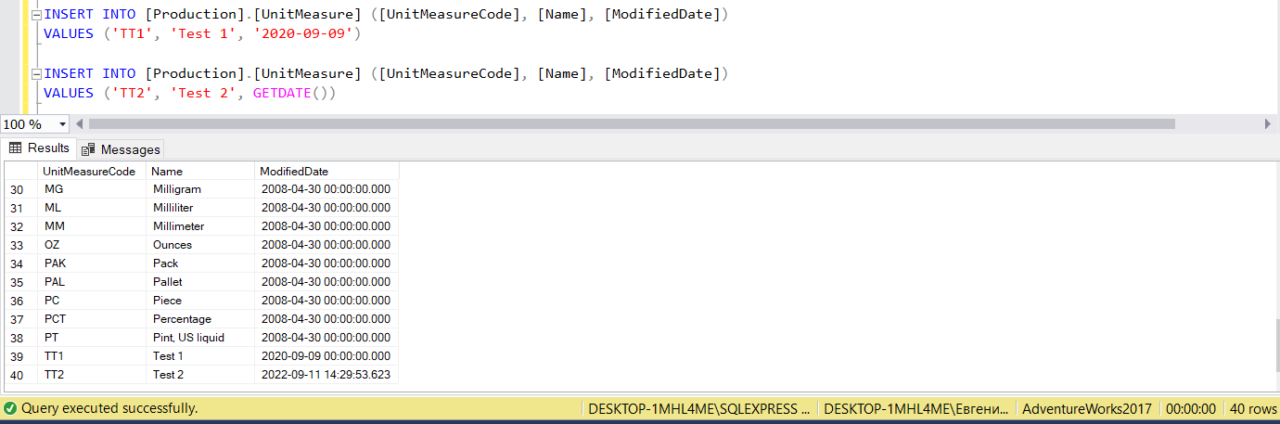

Тут сначала вставила в новую таблицу все строки, после вчиталась в задание, что нужно вставить только 2 созданные, переделала.

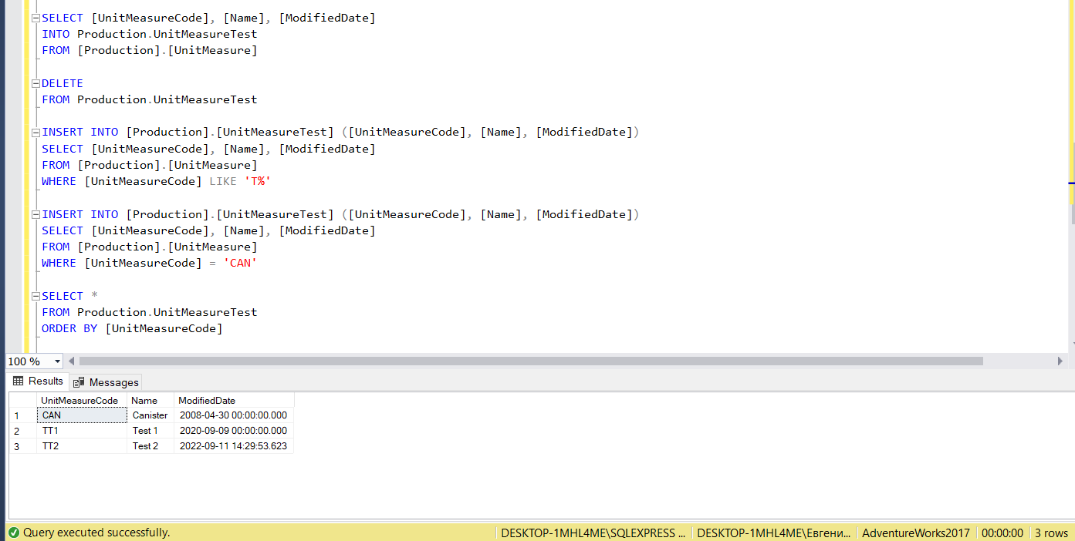

4.c) UPDATE [Production].[UnitMeasureTest]

SET [UnitMeasureCode] = 'TTT'

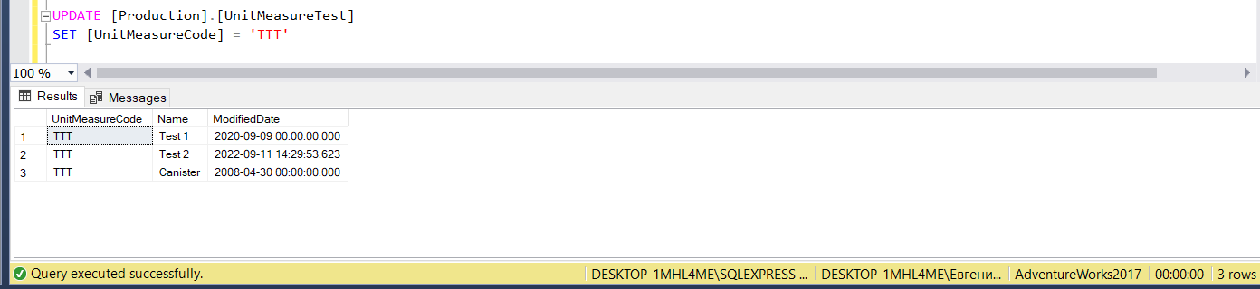

4.d) DELETE

FROM Production.UnitMeasureTest

SELECT *

FROM Production.UnitMeasureTest

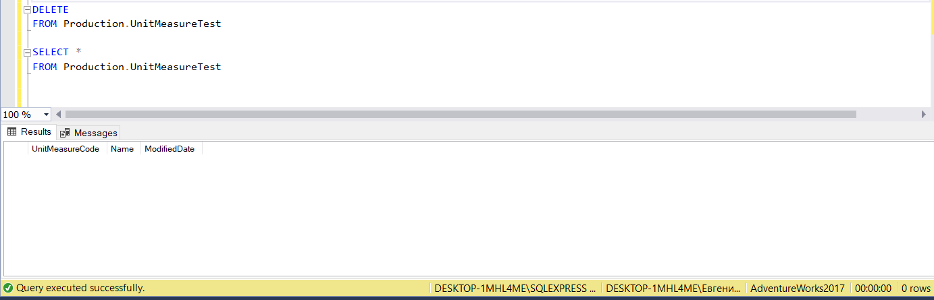

4.e) SELECT *, AVG ([LineTotal]) OVER () AS avg_,

MIN ([LineTotal]) OVER () AS min_,

MAX ([LineTotal]) OVER () AS max_

FROM [Sales].[SalesOrderDetail]

WHERE [SalesOrderID] = '43659' OR [SalesOrderID] = '43664'

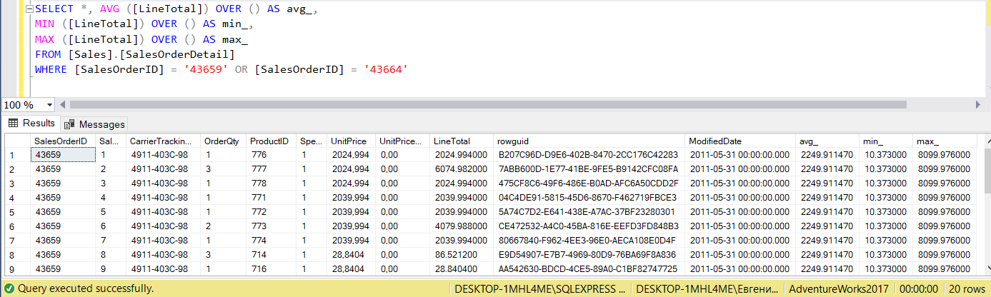

4.f) Рейтинг возглавляет Linda Mitchell. В прошлом году - Ranjit Varkey Chudukatil.

SELECT [FirstName], [LastName],

DENSE_RANK() OVER (ORDER BY [SalesYTD] DESC) AS RATING, UPPER(LEFT([LastName], 3)),

CONCAT([LastName], 'login', [TerritoryGroup]) AS Login

FROM [Sales].[vSalesPerson]

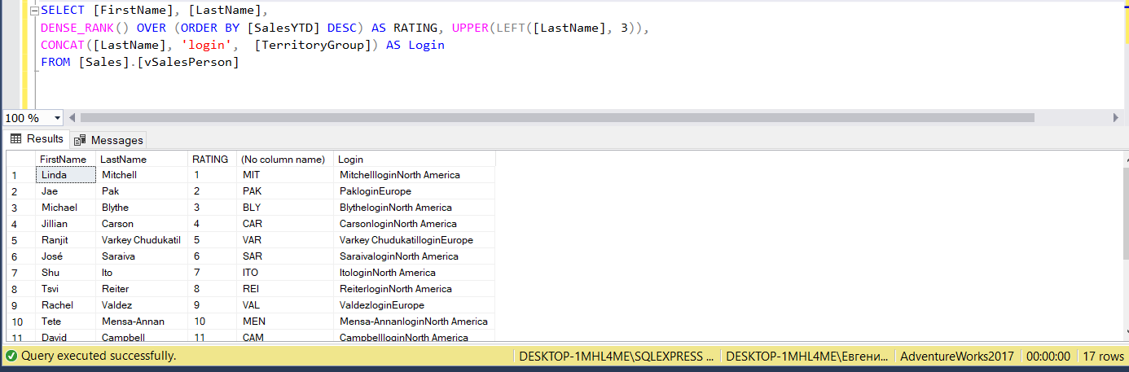

SELECT [FirstName], [LastName],

DENSE_RANK() OVER (ORDER BY [SalesLastYear] DESC) AS RATING, UPPER(LEFT([LastName], 3)),

CONCAT([LastName], 'login', [TerritoryGroup]) AS Login

FROM [Sales].[vSalesPerson]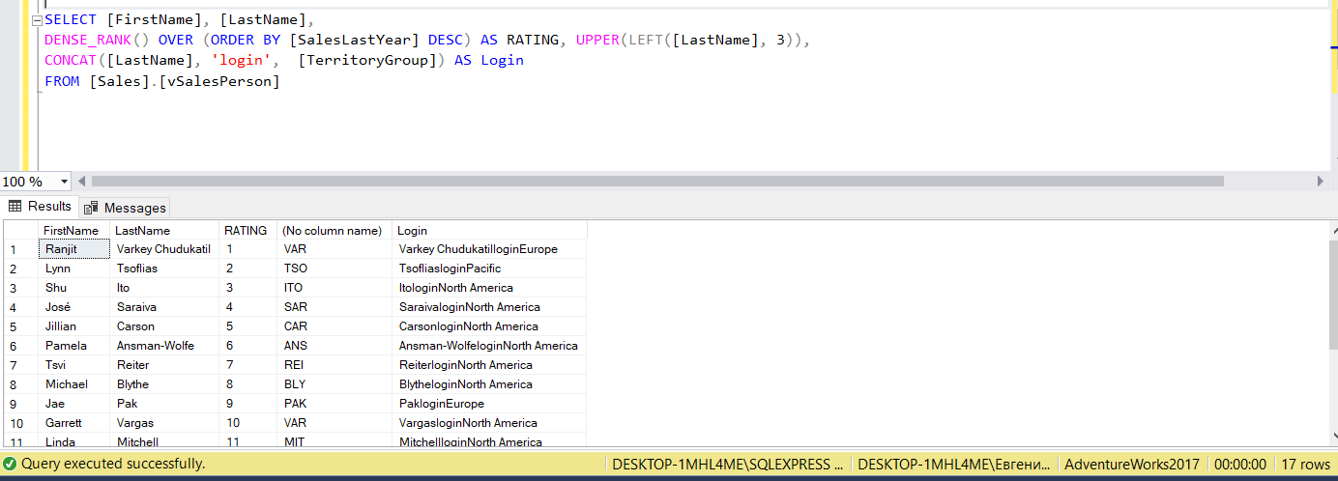

5. count(1)=4, count(name)=2, count(id)=4, count(*)=4